Departamento de Ciencias (Prof. Gladys Martínez C. - Patricia Requena C.)
Respeto – Responsabilidad – Resiliencia – Tolerancia

CORREO CONSULTAS: cienciascestarosa@gmail.com

        - CIENCIAS NATURALES – GUÍA 5 – EJE FISICA – 1° MEDIO
NIVEL 1: UA 02: La luz y óptica geométrica / OA 11
Objetivo clase: Conocer la propagación rectilínea de la luz y la reflexión.

PROPAGACIÓN DE LA LUZ

La luz es una onda electromagnética, esto quiere decir que además de propagarse en un medio material, también lo puede hacer en el vacío.
La luz se propaga en línea recta, como podemos ver en la imagen del faro y además se propaga en todas direcciones, por ejemplo, una lámpara ilumina toda la habitación.

Cuando en una habitación se filtra un rayo de luz, es posible, siempre que haya polvo en suspensión, observar su trayectoria rectilínea. Desde una fuente luminosa, la luz se propaga en todas direcciones; pero si analizamos un solo haz de luz, descubriremos que lo hace en una línea recta.

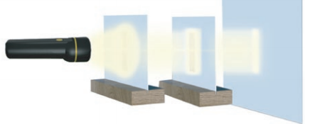
Cuando se alinean dos ranuras y se iluminan desde un extremo, es posible observar que la luz pasa a través de ellas. En la pantalla se puede constatar, además, que la luz adopta la forma de la ranura. Como esto sucede solo si las ranuras se encuentran alineadas, esta simple experiencia constituye una evidencia de la propagación rectilínea de la luz

Dependiendo de los medios materiales con los cuales interactúe la luz, estos se clasifican en transparentes, cuando la luz puede atravesarlos; opacos, si la luz no puede pasar a través de ellos y translúcidos, cuando una parte de la luz los atraviesa. Si un objeto opaco se interpone en el camino de la luz, se forma una región conocida como sombra. Dependiendo del tamaño de la fuente luminosa y de la distancia entre ella y el objeto, se pueden producir las siguientes situaciones:
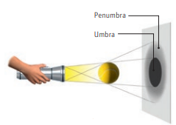
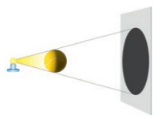

Si el tamaño de la fuente luminosa es grande en relación con el del objeto, la zona de sombra se divide en una región central, más oscura, a la que generalmente se denomina umbra, y una región exterior, más tenue, denominada penumbra.
Si la fuente luminosa (o foco) es pequeña en relación con el objeto, o bien la distancia entre ellos es significativa, la sombra proyectada por el objeto es nítida o total, recibe el nombre de UMBRA.

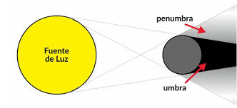
La sombra total que produce un objeto opaco al paso de la luz se llama UMBRA, mientras que la sombra parcial es la PENUMBRA.

En los eclipse solares, la luna se interpone al paso de la luz solar sobre la tierra y proyecta una sombra total, rodeada de una zona de sombra parcial sobre la tierra.

Como la forma de la sombra de un objeto es similar a la forma de su perfil, el fenómeno de formación de sombras también es una evidencia de la propagación rectilínea de la luz

PROPIEDADES ONDULATORIAS DE LA LUZ

Así como en las ondas sonoras se pueden observar algunas propiedades ondulatorias, en la luz también se pueden reconocer dichas propiedades. Estas son: reflexión, refracción, difracción, interferencia, polarización y efecto doppler

1.- REFLEXIÓN DE LA LUZ

Ocurre cuando los rayos luminosos chocan con un medio de diferente densidad y retornan al medio inicial. Al retornar al mismo medio no hay cambio en su velocidad, frecuencia ni longitud de onda.
Existen dos tipos de reflexión: Reflexión difusa y reflexión especular.
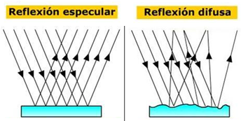
Los rayos llegan a una superficie rugosa, por lo que los rayos salen reflejados hacia todas direcciones.
Los rayos llegan en forma paralela sobre una superficie lisa y plana. Los rayos se reflejan de manera paralela.

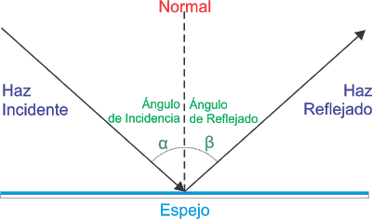
La reflexión de las ondas tiene dos importantes leyes que siempre se cumplen, estas son:

- La rayo incidente, la rayo reflejado y la normal están en un mismo plano.
- El ángulo de incidencia (α i ) y el ángulo de reflexión (α r) son de igual medida.

Esto lo debemos manejar para la formación de imagen en un espejo.

ACTIVIDAD
RESUELVE CADA PLANTEAMIENTO EN TU CUADERNO.

- Indica y explica un ejemplo que comprueba que la luz se propaga en línea recta

- ¿Cuál es la diferencia entre un cuerpo opaco, transparente y traslucidos?

- ¿Qué es la Umbra y la Penumbra?

- ¿Qué tipo de sombra es la de la imagen?
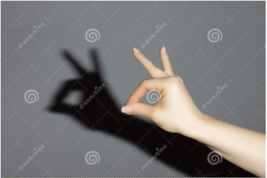

- Nombra dos diferencia entre la reflexión especular y reflexión difusa

- Si se ubica sobre la línea punteada un espejo y se proyecta el rayo del láser justo donde incide la normal en el espejo, tal como lo muestra la imagen .
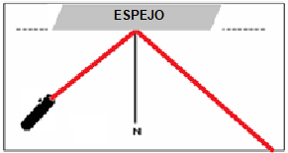
¿Qué características poseen ambos ángulos?

